Ihre Kundenberater  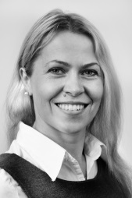  Lydia Spadi B.A.  Bereichsleiterin  Umschulung und Qualifizierung  05251/77999-13  l.spadi@die-sprachwerkstatt.de  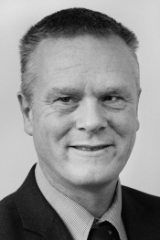  Detlef Brüggemann  Bereichsleiter  Praktikum und Arbeitsvermittlung  Tel.: 05251/77999-15  d.brueggemann@die-sprachwerkstatt.de  Informationen  erhalten Sie telefonisch oder vereinbaren  Sie einen persönlichen Beratungstermin!  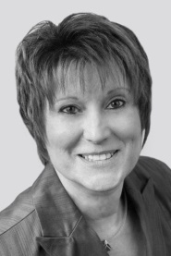  Birgit Will-Bolzau M.A.  Seminarleiterin  05251/77999-33  b.will-bolzau@die-sprachwerkstatt.de | So finden Sie uns:  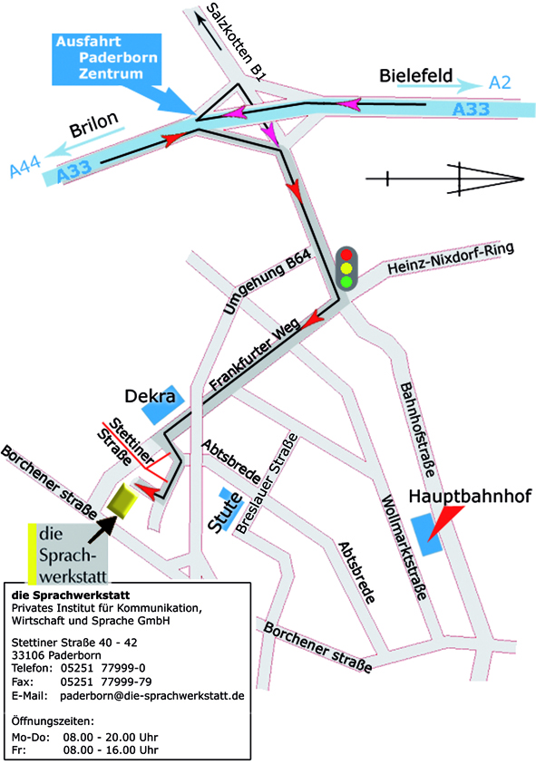 | Kaufmännische  Umschulung  mit IHK-Abschluss  (für Rehabilitanden geeignet)  01.02.2023 - 31.01.2025  die  Sprach-  werkstatt  Privates Institut  für Kommunikation,  Wirtschaft und  Sprache GmbH  Stettiner Straße 40-42  33106 Paderborn  Tel.: 05251/77999-0  Fax: 05251/77999-79  paderborn@die-sprachwerkstatt.de  www.die-sprachwerkstatt.de

Kaufmännische Umschulung mit IHK-Abschluss  Zielsetzung  Vorbereitung auf die IHK-Abschlussprüfung und anschließende Vermittlung in den  Arbeitsmarkt.  Kostenträger  Jobcenter  Agentur für Arbeit  BFD der Bundeswehr  Berufsgenossenschaft  Deutsche Rentenversicherung  Eigene Finanzierung  Ausbildungsberufe / Einsatzgebiete  Automobilkaufmann/ -frau  Automobilkaufleute sind Fachleute für den Vertrieb von Kraftfahrzeugen und den damit zusammenhängenden Dienstleistungen. | Kaufmann/ -frau für Büromanagement  Kaufleute für Büromanagement erledigen alle kaufmännisch-verwaltenden und organisatorischen Tätigkeiten innerhalb des Betriebes, einer Behörde oder eines Verbandes und sorgen dafür, dass die betrieblichen Informations- und Kommunikationsflüsse funktionieren.  Immobilienkaufmann/ -frau  Immobilienkaufleute wickeln Immobiliengeschäfte komplett ab und sind in der Verwaltung und Bewirtschaftung von Immobilien für Eigentümer tätig.  Industriekaufmann/ -frau:  Industriekaufleute sind überwiegend damit befasst, die Produkte und Dienstleistungen eines Unternehmens zu verkaufen. Dabei sind sie von der Analyse der Marktpotenziale bis hin zum Kundenservice für Marketingaktivitäten zuständig.  Kaufmann/ -frau für Groß- und Außenhandelsmanagement  (Schwerpunkt Großhandelsmanagement)  Kaufleute für Groß- und Außenhandelsmanagement arbeiten an der Schnittstelle zwischen Produktion und Verbrauch.  Kaufmann/ -frau im E-Commerce  Kaufleute im E-Commerce unterstützen bei der Beschaffung und gestalten das Sortiment im Online-Vertrieb. Dazu gehört auch das Vorbereiten und Bearbeiten von Verträgen. Sie sind für die kundenorientierte Gestaltung der Servicekommunikation zuständig wie auch für die Bearbeitung von Rückabwicklungsprozessen und das Beheben von Leistungsstörungen. | Termine und Unterrichtszeiten  01.02.2023 - 31.01.2025  Kfm. Grundausbildung 01.02.2023 - 12.06.2023  Fachausbildung 13.06.2023 - 12.01.2024  Praktikum 15.01.2024 - 19.07.2024  mit einem Schultag je Woche  Prüfungsvorbereitung 22.07.2024 - 31.01.2025  Prüfungsteil 1: ca. März 2024  Unterricht jeweils von: 8.00 - 15.00 Uhr  Lehrgangsort  die Sprachwerkstatt GmbH  Stettiner Straße 40-42  33106 Paderborn

